Bloque 7. El espacio rural y las actividades del sector primario
Ponderación: 30% (3 puntos).
Estándares de aprendizaje evaluables:

- ¿Qué provincias tienen más de 100.000 hectáreas de superficie ocupada por el olivar?
- ¿Señale que provincias tienen entre 1.000 y 100.000 hectáreas de superficie de olivar?
- Explique las razones que explican la escasa o nula presencia del olivar en gran parte de la mitad norte peninsular.

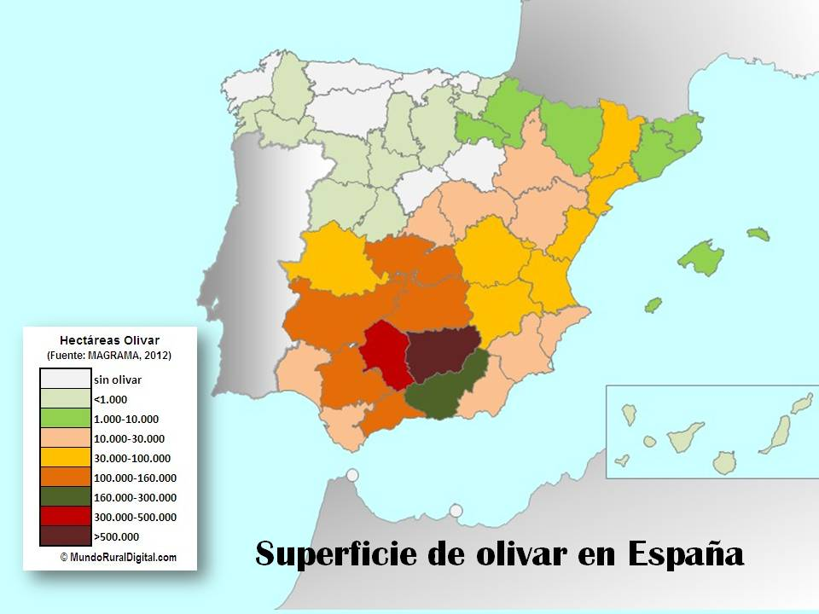

Bloque 7. El espacio rural y las actividades del sector primario
Ponderación: 30% (3 puntos).
Estándares de aprendizaje evaluables:

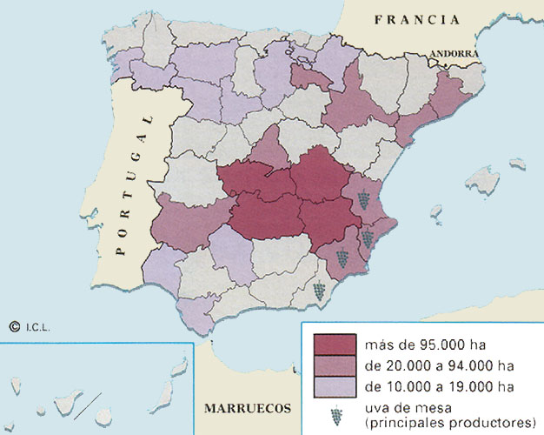
- Señale las Provincias que tienen menos de 19.000 ha dedicadas al cultivo de la vid, e indique las causas que explican esta situación.
- Indique las provincias que superan 95.000 ha dedicadas al cultivo de la vid.
- Señala las provincias productoras de uva de mesa. Conoces alguna Denominación de Origen relacionada con el vino de calidad.

